# **Estudo de caso**

# **Obtendo Relatório de Vendas Por Fabricante**

Você é Analista de Dados na empresa PontoMaximo, uma rede de varejo que vende

produtos eletrônicos e eletrodomésticos com lojas espalhadas por diversas cidades do Brasil. A

empresa começou sua operação no Brasil em 2012 e atua nos quatro estados da região sudeste

mais os estados do Paraná e Bahia.

A empresa está montando a estratégia de vendas para o próximo ano e precisa saber

qual dos fabricantes dos produtos vendidos, apresenta melhor desempenho nas vendas. O

objetivo é descartar os fabricantes cujos produtos possuem poucas vendas e tentar negociar

melhores condições com os principais fabricantes.

Sua fonte de dados é um arquivo Excel com dados coletados do sistema de vendas, CRM

e ERP da empresa. O conjunto de dados foi entregue pelo departamento de TI com as seguintes

colunas.

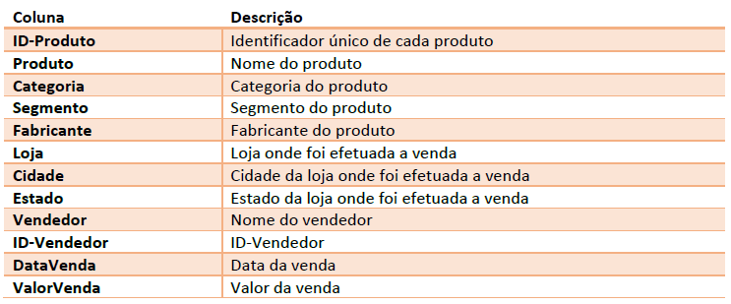

Haverá diversas reuniões para definição da estratégia de vendas e os relatórios poderão

ser extraídos sob demanda, de acordo com a necessidade dos gestores. Por conta disso, você

deve criar um modelo de dados que permita a extração de relatórios a qualquer momento e

que permita extrair dados por diferentes visões e ângulos.